温馨提示：
此套题为Word版，请按住Ctrl,滑动鼠标滚轴，调节合适的观看比例，答案解析附后。关闭Word文档返回原板块。
课堂15分钟达标练
1.(2015·太原高一检测)下列关于氧化还原反应实质的说法正确的是( )
A.是否有元素的电子转移
B.是否有元素的化合价的变化
C.是否有氧元素的参加
D.是否有原子的重新组合
【解析】选A。氧化还原反应的本质为是否有元素的电子转移，特征为是否有元素的化合价的变化，是否有氧元素的参加仅是氧化还原反应的一个方面，是否有原子的重新组合是化学反应的本质，故选A。
【补偿训练】下列关于氧化还原反应的叙述正确的是( )
A.物质得氧的反应为氧化还原反应
B.同种元素的化合价在化学反应中发生了变化，说明这一反应一定是氧化还原反应
C.发生氧化还原反应一定是由电子得失引起的
D.氧化还原反应中，如果一种元素被氧化，则其他元素均被还原
【解析】选B。物质得氧的反应为氧化反应，A错误；氧化还原反应的实质是电子的转移，电子转移包括电子的得失和共用电子对的偏移，C错误；氧化还原反应中可能是一种元素既被氧化又被还原，D错误。
2.(2015·保定高一检测)下列反应属于氧化还原反应的是( )
A.CaCO₃+2HClCaCl₂+H₂O+CO₂↑
B.2NaHCO₃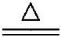Na₂CO₃+H₂O+CO₂↑
C.Cl₂+2NaOHNaCl+NaClO+H₂O
D.NaBr+AgNO₃AgBr↓+NaNO₃
【解析】选C。C中氯元素从0价变为-1价和+1价，属于氧化还原反应。其他三个选项中所有元素均无化合价的变化，不是氧化还原反应。
【补偿训练】下列反应不属于四种基本反应类型，但属于氧化还原反应的是
( )
A.Fe+CuSO₄FeSO₄+Cu
B.3CO+Fe₂O₃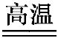2Fe+3CO₂
C.AgNO₃+NaClAgCl↓+NaNO₃
D.2KMnO₄K₂MnO₄+MnO₂+O₂↑
【解析】选B。上述四个反应中，A项属于置换反应，D项属于分解反应，C项属于复分解反应，均属于四种基本反应类型中的一种。只有B项不属于四种基本反应类型，且反应前后存在元素化合价变化，属于氧化还原反应。
3.(2015·秦皇岛高一检测)在2FeBr₂+3Cl₂2FeCl₃+2Br₂的反应中，被氧化的元素是( )
A.Fe B.Fe和Br C.Br D.Cl
【解析】选B。铁元素的化合价从+2价变为+3价，化合价升高，被氧化；溴元素的化合价从-1价变为0价，化合价升高，被氧化。
4.下列变化中，属于还原反应的是( )
A.Cl⁻→Cl₂ B.FeCl₂→FeCl₃
C.C→CO₂ D.KMnO₄→MnO₂
【解析】选D。物质发生还原反应时，所含元素的化合价将降低，其中Cl⁻→Cl₂，化合价由-1价升高为0价，被氧化；FeCl₂→FeCl₃，铁元素化合价由+2→+3，发生氧化反应；C→CO₂，碳元素化合价由0→+4，发生氧化反应；KMnO₄→MnO₂，锰元素化合价由+7→+4，发生还原反应。
【补偿训练】P单质在反应4P+3KOH+3H₂O3KH₂PO₂+PH₃中( )
A.被氧化 B.被还原
C.既被氧化又被还原 D.既未被氧化又未被还原
【解析】选C。标出磷元素的化合价：由反应前的0价，部分升高为KH₂PO₂中的+1价，被氧化；另一部分降低为PH₃中的-3价，被还原。
5.铬能慢慢地溶于稀盐酸得到蓝色溶液，若通入空气则溶液颜色变绿，发生的反应有①Cr+2HClCrCl₂+H₂↑、②4CrCl₂+4HCl+O₂4CrCl₃+2H₂O，下列叙述中正确的是( )
A.反应①、②均属于置换反应
B.HCl在反应①、②中均发生还原反应
C.反应①中HCl被氧化
D.溶液颜色由蓝变绿是因为Cr²⁺发生氧化反应
【解析】选D。置换反应除了要有单质参加反应，还必须有单质生成，反应②不符合，A项错误；在反应②中HCl的两种元素无价态变化，HCl既未发生氧化反应，也未发生还原反应，B项错误；反应①HCl中氢元素价态降低，被还原，C项错误；反应②中Cr²⁺被O₂氧化生成Cr³⁺，导致溶液颜色由蓝变绿，D项正确。
6.(2015·新乡高一检测)稀硝酸和锌反应的化学方程式如下：4Zn+10HNO₃
4Zn(NO₃)₂+N₂O↑+5H₂O
(1)请用双线桥标明上述化学方程式中电子转移的方向和数目____________
______________________________________________________________。
(2)该反应中还原剂是________，还原产物是__________，每有2mol Zn参加反应，转移的电子为________个。
(3)上述反应中，HNO₃没有全部参加氧化还原反应，没有参加氧化还原反应的硝酸与总硝酸的物质的量之比是________。
【解析】(1)在反应4Zn+10HNO₃4Zn(NO₃)₂+N₂O↑+5H₂O中，锌元素化合价升高，由0价升高为+2价，失去电子，氮元素化合价降低，由+5价降低为+1价，得到电子，电子转移的方向和数目可表示为
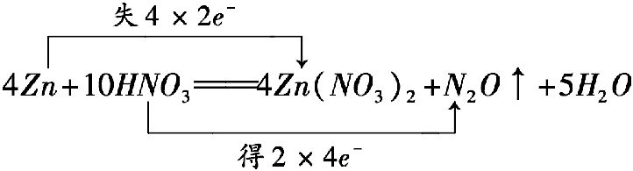。
(2)由化合价变化可知还原剂为Zn，N₂O为还原产物，每有2mol Zn参加反应，转移的电子为4N_{A}个。
(3)由化合价变化可知10mol硝酸参加反应，只有2mol被还原，则没有参加氧化还原反应的硝酸与总硝酸的物质的量之比是4∶5。
答案：(1)
(2)Zn N₂O 4N_{A}
(3)4∶5
【补偿训练】已知铜在常温下能被稀硝酸溶解，其反应的化学方程式如下：
3Cu+8HNO₃(稀)3Cu(NO₃)₂+2NO↑+4H₂O
(1)被氧化的元素是________，被还原的元素是________，发生氧化反应的物质是________，发生还原反应的物质是______________________。
(2)用双线桥法表示反应电子得失的方向和数目：
______________________________________________________________。
(3)用单线桥法表示反应电子得失的方向和数目：
__________________________________________________________________。
【解析】由方程式可知：铜元素化合价升高，从0价变为+2价，被氧化；氮元素化合价降低，从+5价变为+2价，被还原；故Cu发生氧化反应，HNO₃发生还原反应。
答案：(1)Cu N Cu HNO₃
(2)
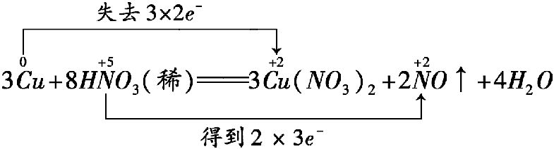
(3)
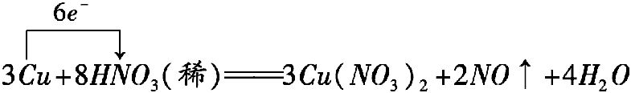
关闭Word文档返回原板块

